МБОУ Красносельская средняя общеобразовательная школа

им. Героя Советского Союза М.Д.Цыкина

243360 с. Красное Выгоничский район Брянская область

ул. Школьная, 12

Исследовательская работа

Тема: «Храм земли моей родной»

Автор работы:

Ивакина Виктория Олеговна,

ученица 5 класса

МБОУ Красносельская СОШ

им. Героя Советского Союза

М.Д.Цыкина

Руководитель:

Морозова Светлана Дмитриевна,

учитель русского языка и литературы

МБОУ Красносельская СОШ

им. Героя Советского Союза

М.Д.Цыкина

с. Красное

2016г.

**Содержание**

Введение 3 стр.

Глава I. История строительства храмов на земле Выгоничской 5

Глава II. Храм Покрова Пресвятой Богородицы (село Красное) 7

Заключение 9

Литература 11

Приложение 12

**Введение**

Прошлое – это бесконечная даль. И чем больше мы в неё всматриваемся,

тем отчётливее понимаем, как глубоко в века уходят корни нашей истории, особое место в которой занимает религия. Веками на Руси жизнь православного человека от момента крещения до последнего дня его пребывания на земле была освящена храмом. Вместе с русским народом храмы пережили годы великих испытаний и времена гонений. Храм – это духовный маяк, островок святости, это кладезь духовности и нравственности. Жизнь храма можно сравнить с жизнью человека. Вместе с русским народом храмы пережили годы великих испытаний и времена гонений, Мы живем в непростое время: отсутствие веры, безнравственность, душевная черствость перестали быть исключением, а освещение боевых действий, гибель людей – обязательный атрибут новостных передач. Сейчас всем нам, пока не поздно, необходимо осознать ценность и необходимость сохранения бесценного наследия Православия. На сегодняшний день *данная проблема очень актуальна*. Каждый из нас должен найти свою дорогу к ХРАМУ.

На Брянской земле до 1917 года было более 600 храмов. До наших дней сохранилась едва ли пятая часть (многие из них лежат в руинах). Большая же часть храмов была стерта с лица земли. И лишь немногие из них в наши дни возвещают о себе колокольным звоном. Храм Покрова Пресвятой Богородицы в селе Красном Выгоничского района Брянской области – один из них.

Храм Покрова Пресвятой Богородицы является уникальной церковью. За время своего существования (почти 200 лет) он не только сохранил архитектурную постройку, но и с 1943года до конца XX века на территории Выгоничского района был единственным действующим храмом. Именно этот необычный факт положен в основу исследовательской работы.

*Тема работы* - «Храм земли моей родной».

*Цель:* изучить судьбу храма Покрова Пресвятой Богородицы и определить

3

причину его уникальности.

*Задачи:*

-- изучить историю образования храмов на современной территории Выгоничского района и составить таблицу по изученному материалу;

-- изучить судьбу храма Покрова Пресвятой Богородицы села Красного, как уникального православного сооружения;

-- оформить собранный материал по истории храма с. Красное отдельным информационным проектом «Храм земли моей родной».

*Объект исследования* – храм Покрова Пресвятой Богородицы, находящийся в селе Красном Выгоничского района Брянской области.

*Предмет исследования:* найти объяснение тому факту, что данный храм с 1943 года до конца XX века являлся единственным действующим храмом на территории Выгоничского района.

*Гипотеза*: уникальность храма имеет объективные причины (географическое положение, вид строения (камень), название,

*Хронологические рамки исследования*: XVIII – нач. XXI века.

*В исследовании применялись методы*:

1. изучение и анализ источников краеведческой литературы;
2. изучение, анализ и обработка картографического материала, а также документов территориальной принадлежности Выгоничского района в разные периоды его существования;
3. систематизация и обобщение изученного материала.

4

**История строительства храмов на земле Выгоничской**

Изучение возведения храмов в Выгоничском районе начиналось с определения границ земель, на территории которых сформировался современный район. Установлено, что эти земли входили в состав Трубчевского уезда (известен с XVI века), границы которого были долгое время подвижными. В то время Трубчевский уезд по сути являлся правопреемником Трубчевского княжества. С 1708 года входил в состав Киевской губернии, а в 1727 был передан в Белгородскую губернию. С образованием Орловского наместничества в 1708 году отошел в её состав, а в 1778 –в Белогородскую губернию. Конец XVI века и начало XVII отмечены расцветом храмостроительства на Руси. На Брянской земле происходит значительное развитие строительства церквей после вхождения края в состав единого централизованного Московского государства. Но документальных свидетельств об истории Брянщины того времени почти не осталось, что значительно затрудняет знакомство с картиной прошлого нашего родного края.

Также данным обстоятельством объясняются некоторые неточности в краеведческих материалах.

На основании Плана генерального межевания от 1875 года и План генерального межевания Трубчевского уезда 1775 -1790г. было установлено количество населенных пунктов, имеющих статус села (он определялся по наличию в поселении церкви). В конце XVIII века на территории современного района насчитывалось около 18 сел и 21 деревня. В селах стоились в основном деревянные церкви, так как дерево было более доступным материалом, легко поддавалось обработке, уже имелись навыки деревянного зодчества. Но постройки из дерева имели и серьезный недостаток: в случае пожара храм сгорал дотла. Каменное сооружение было более прочным и долговечным, но требовало более крупных денежных вложений. Такие храмы возводили крестьяне зажиточных поселений. Храмы строились всем миром, прихожане не

5

жалели ни денег, ни сил. Если церковь была уничтожена пожаром или другим

бедствием, то новую возводили на прежнем месте или недалеко от него.

Строили храмы во имя Христа Спасителя, Божьей Матери и других святых. В Выгоничском районе в XVIII веке из 17 церквей были возведены во славу Божьей Матери -7, во имя архистратига Михаила – 3, во имя Николая Чудотворца – 2, во имя святых мучеников Флора и Лавра -1, во имя Святого Сергея Радонежского – 1. Имена 3 храмов (с. Уручье, с. Сосновое Болото, с. Полужье) на данный момент установить не удалось.

В храмовом зодчестве этого периода преобладают деревянные строения.

6

**Храм Покрова Пресвятой Богородицы (село Красное)**

Храм в честь  Покрова Пресвятой Богородицы находится в селе Красное, которое расположено в Брянской области в 14 километрах к западу от поселка Выгоничи (в XVI веке – постоялый двор).

Деревянная церковь была построена в 1695 году по просьбе местных крестьян. Благословение на постройку храма было получено от самого патриарха Московского и Всея Руси Адриана.

В приходно-расходной книге Вознесенского монастыря записано, что церковь строили не новую, а с разрешения наместника Свенского монастыря разобрали Георгиевскую церковь в селе Супонево. Храм во имя великомученика Победоносца Георгия был построен в 1288 году на всхолмье правого берега Десны вскоре после основания монастыря. Об этом событии историограф Свенского монастыря архиманд­рит Иерофей упоминает в своей книге «Брянский Свенский монастырь», из­данной более века назад. В 1825 году, видя ветхость своего деревянного храма, жители Супонева просили разрешения на постройку новой каменной церкви, но, получив это разрешение, почему-то не спешили приступать к строительству. Поэтому в 1828 году по распоряжению епископа Орловского Гавриила церковь за ветхостью была опечатана, затем разобрана и перевезена в Красное. В строительстве храма Покрова Пресвятой Богородицы принимали участие все жители деревни. 21 ноября 1696 года священник Никифор Минин  освятил  Покровскую  церковь. Церкви был дан самостоятельный причт, которому была назначена в пользование церковная земля и другие угодья, а деревня Красное получила статус села. В это время к приходу Покровской церкви села Красного относились деревни: Орменка, Крупец, Карповка, Именка, Хмелево и другие.

Впоследствии Покровский храм вместе с селом был истреблен пожаром,  после чего Красное было перенесено в другое место, недалеко от

7

прежнего, где была построена новая деревянная церковь. Просуществовала

она до 1819 года: по ветхости или по другой причине - точно неизвестно, в этом году деревянный храм был разобран.

Новая каменная церковь во имя Покрова Пресвятой Богородицы с

приделом во имя Михаила Архангела начала строиться на средства прихожан в 1812 году. Но её возвести удалось только наполовину: началась Великая Отечественная война 1812 года. Трагическое событие остановило строительство церкви. Службы проводились в старом деревянном храме, который с началом строительства новой церкви разобран не был. Летом 1813 года постройка храма была возобновлена и в 1815 году завершена. Восьмого ноября (26 октября) 1815 года храм был освящен.

В годы революции богослужения проводились, но с большой осторожностью. Страшные репрессии 30-х не обошли и храм Покрова: в 1934 году он был закрыт, колокола сняты, на посещение храма был возложен запрет. Здание церкви использовали сначала под зернохранилище, затем под школу.

      В 1943 году во время немецкой оккупации в храме было возобновлено богослужение. Этот факт является уникальным и необъяснимым: во всех селах, которые были захвачены немцами, храмы осквернялись и с особым варварством разрушались.

В 1961-1962 годы прихожан ожидали новые испытания: местная власть пыталась закрыть храм: церковь, единственная в районе, считалась "сильнодействующей" и находилась под пристальным вниманием государства. Особое беспокойство советской власти вызывала взаимопомощь между храмом и местным колхозом имени Тельмана: церковь при необходимости одалживала колхозу деньги, а колхоз помогал ей дровами. Такое сотрудничество считалось в 1950-е годы недопустимым. Но храм продолжал проводить богослужения.  
      *В послевоенные годы храм не закрывался и до конца 90-х годов XX века и*

8

*являлся* ***единственным действующим храмом*** *современного Выгоничского района.*

9

**Заключение**

Цель исследовательской работы – найти объяснение тому факту, что на протяжении 200 лет храм Покрова Пресвятой Богородицы сохранил себя и более 50 лет, в самые сложные для Православия времена, являлся единственным действующим храмом в Выгоничском районе. При изучении материалов была выдвинута гипотеза о наличии объективных причин данного явления.

1. *Географическое расположение*. Храм был построен вдали от дорожныхисообщений, был окружен лесами. Но храмы в с.Малфа, с. Сосновое Болото, с. Упорой, с. Полужье, Малый Крупец также находились вдали от центра. Но это не уберегло их от разрушения.
2. *Вид сооружения церкви (деревянная или кирпичная постройка).*

Кирпичными были храмы в с. Кокино, с. Сосновка, с. Упорой, с.Уты, с.Субботово. Все они были разрушены.

1. *Особая благодать храма*. Первая церковь Покрова строилась не из «нового» леса. В 1828 году в селе Супоневе был разобран ветхий храм Георгия Победоносца, перевезен в Красное и собран вновь, т.е. храм Покрова строился из материала старинного, годами намоленного храма. Но данное предположение можно опровергнуть: возраст церковного сооружения не определяет его судьбу. Подтверждение этому судьба древнейших монастырей: Свенский Успенский, основан в 1288 году, разрушен в з0-е годы. Петро-Павловский монастырь, основан в 1275г., в 1923году закрыт, разграблен, в 70-е годы XX века разрушен до основания.

*Подводя итоги проделанной работы, можно сделать* ***вывод*** *о том, что гипотеза о наличии объективных причин уникальности храма Покрова Пресвятой Богородицы в ходе исследовательской работы не на нашла подтверждения. Необычную судьбу храма Покрова Пресвятой Богородицы в селе Красном Выгоничского района можно объяснить только Промыслом*

10

*Божьим. Бог предвидит и участвует в жизни людей. Промысел Божий*

*означает, что на каждом этапе нашей жизни Господь ставит нас в такие условия, при которых мы могли бы сделать свободный выбор в пользу*

*добра, правды, справедливости. Но глубины Промысла Божьего непостижимы для нас, так что, зная о Промысле Божием, мы не способны постичь его в полной мере. И подтверждение тому – уникальная, необычайная судьба храма в моём родном селе.*

Считаю необходимым продолжить исследовательскую работу по дальнейшему изучению истории храмов Выгоничского района, а именно: выяснить судьбу храмовых сооружений с. Полужье, с. Сосновое Болото, с. Уручье.

11

**Литература**

1. Выгоничская земля от истоков к будущему: Книга очерков/Т.И.Локтина – Брянск: ГУП Брянск. обл. полиграф. объединение, 2007. – 352с.
2. Генеральная карта Орловской губернии 1822года.
3. План генерального межевания Трубчевского уезда 1775 -1790г.
4. Свод памятников архитектуры и монументального искусства России: Брянская область. – М.: Наука, 1998. – 640 с.
5. Словарь церковных терминов (days.provoslavie.ru)
6. Смирнов П.П. Орловский уезд в конце XVI века по Писцовой книге 1594-95 годов. – Киев: Образование, 1910. – 214с.
7. Тройницкий Н. Первая всеобщая перепись населения Российской империи 1897г. – Санкт-Петербург: Общественная польза, 1905. – 378с.
8. Интернетресурсы: [www.temples.ru](http://www.temples.ru), Bryansk-epahia.ru, sobor.ru/

12

**Приложения**

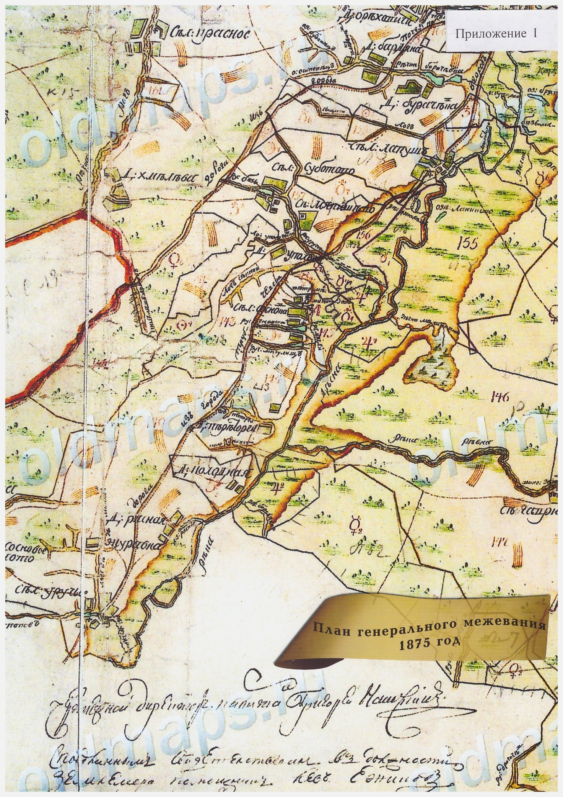

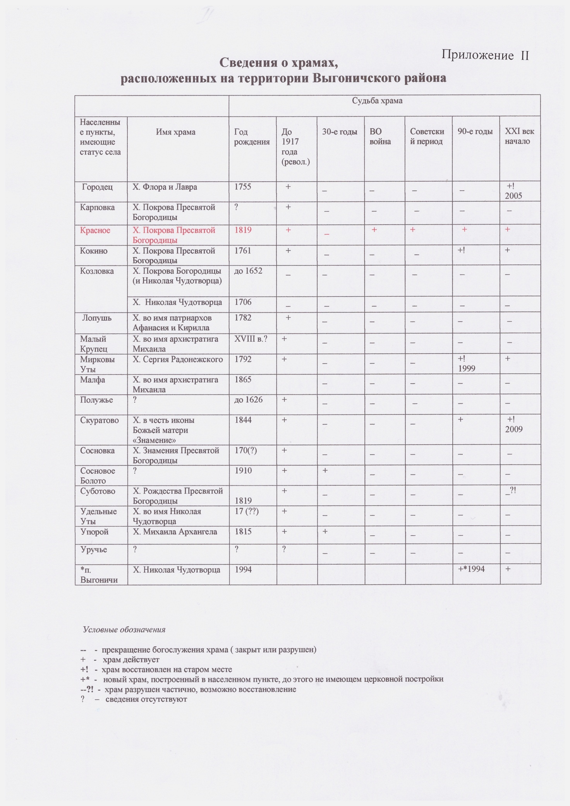

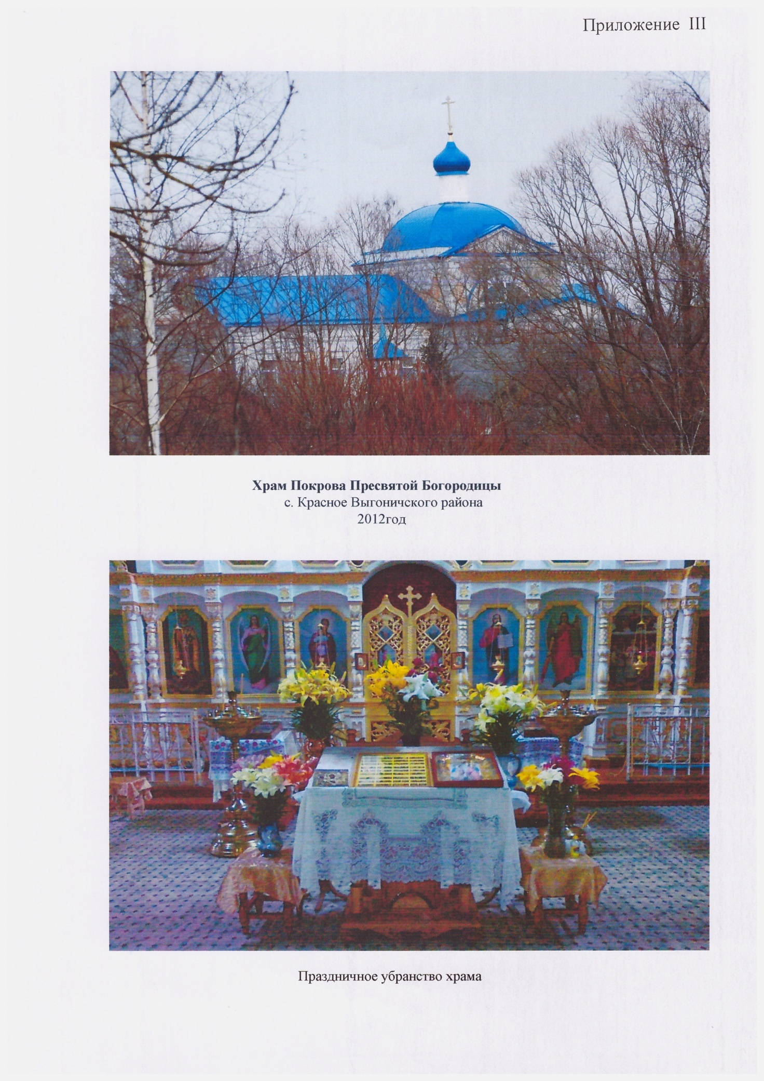

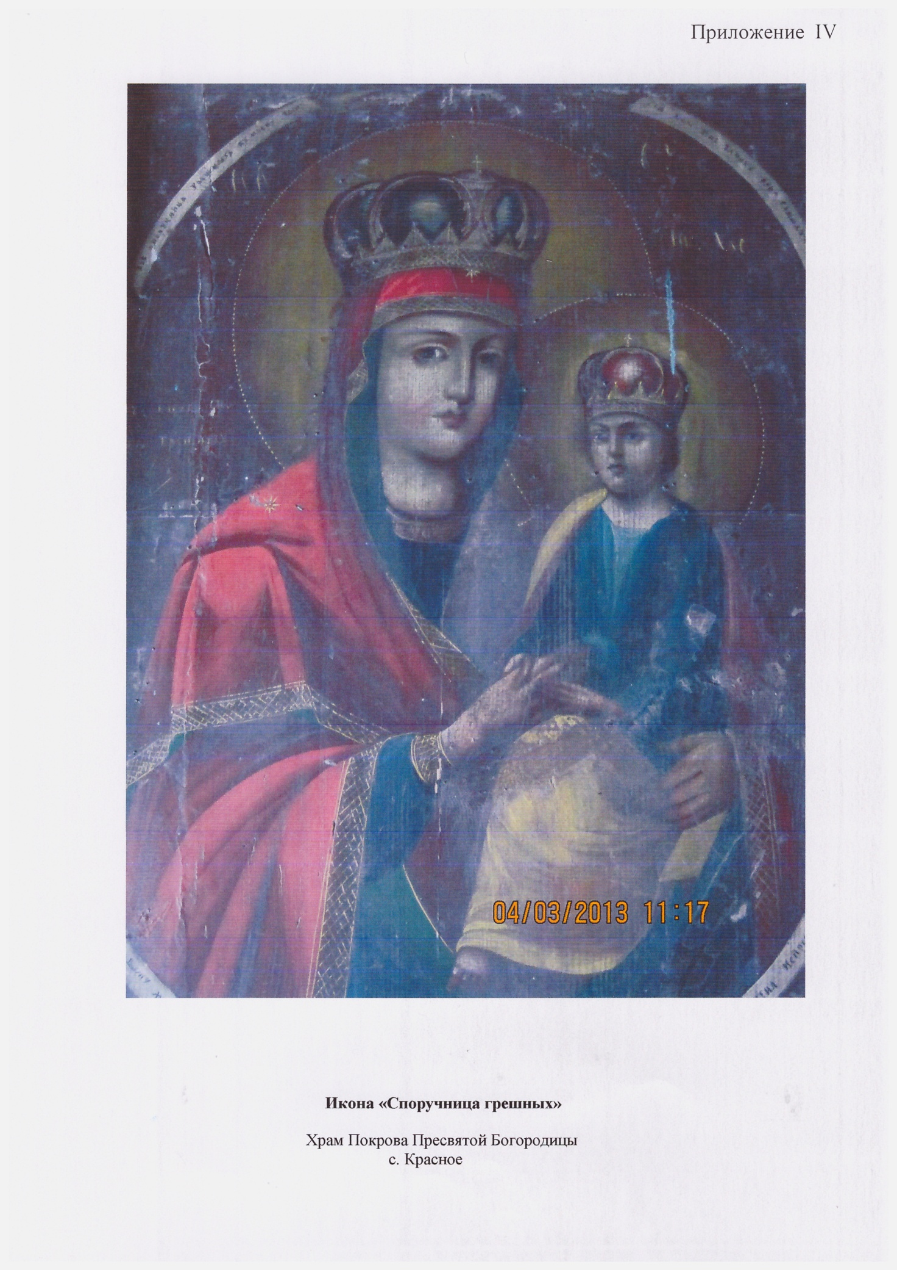

12